مدرسة البيان الابتدائية رهط
ورقة عمل لنص"نورة واللعبة"

- ضع دائرة حول الاجابة الصحيحة :
س1 – نَوْعُ النَّص :
أ. قصيدة ب. مسرحية ج. قِصة
س2_ الشَّخصية المركزية في النص :
أ. دودو ب. نورة ج. الأم
س3_ عكس كلمة – خَرَجت :
أ. فَتَحَت ب. ذَهَبَت ج . دَخَلَت
س4_ مُفْرَد كلمة – ألعاب :
أ. لُعبة ب. لاعِب ج. لاعبون
س5_ مُثنى كلمة – تَخلَّصَ :
أ. تَخلَّصوا ب. تَخلَّصا ج.تَخلَّصت
س6_ جَمع كلمة – مَنزل :
أ. مَنازل ب. منزلة ج. منزلان
س7_ كلمة – رَمَتها :
أ. حَرف ب. فعل ج. اسم

8) أُكْتُب صَحيح أو خَطَأ بَعْدَ كُلِّ جُمْلَةٍ :
* زارَت فاتن صَديقتها نورة في بيتها . ______
* وَجدت نورة اللعبة في الحقيبةِ . ______
* احمَرَّ وجهُ نورة خَجلًا . ______

9) حَول الْجُملة التالية من صيغة المؤنث إلى صيغة المذكر :
لَم تَستَطع نورة أن تَنامَ تِلكَ اللَّيلَةَ .
________________________________________

10) ضَع صفة ملائمة للكلمات التالية :
لُعبَةٌ ________________ غُرفةٌ ________________
نافِذةٌ _______________ حَقيبةٌ ________________

11) صنف الكلمات التالية حسب الجدول :
اسم | فعل | حرف

عادَت - عَن - الألعاب - ضَحِكَ - العائلة - قَفَزَت - في - نافذة - من
أغلَقَ - على - قِصة - بَدَأت - حَيوانات - تَناوَلَ - الى - غابة - عن
أغلَقَ - على - قِصة - بَدَأت - حَيوانات - تَناوَلَ - الى - غابة - عن

12) لِمَن تَعود الضمائر التالية :
أ. الهاء في " لعبتها " السطر 3 ________________
ب. الهاء في " سعيهم " السطر 19 _______________

13) ضع الاسم الموصول المناسب في الفراغ :
أ. مازن هو _________ عادَ مُتأخرًا الى البيتِ .
ب. سُعاد وسَوسن __________ شَربتا الحليب صَباحًا .
ج. فاتن هي __________ وَضعت اللعبة في الحقيبة .
د. الطالبات _________ نجحن في المسابقة مجتهدات .
ه. سامي وفادي هما _________ نَظفا الحديقة .
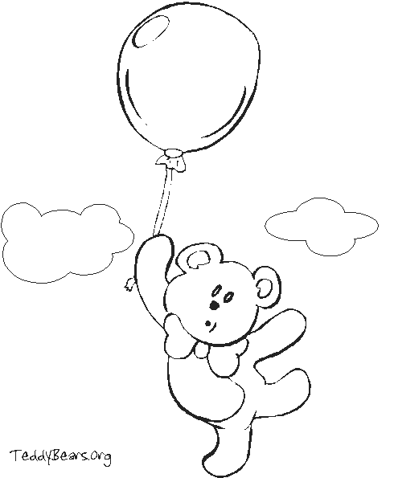
و. هؤلاء الطلاب __________ أقاموا الحفلة .

